**Mühazirə mövzusu 5.**

**Plan**

**Elektrolitik dissosiasiya nəzəriyyəsi**

**Dissosiasiya dərəcəsi və dissosiasiya sabiti**

**Suyun ion hasili**

**Bufer sistemləri və onların mexanizmi, bioloji əhəmiyyəti**

Elektrolitlərin məhlulda və ya ərintidə ionlara parçalanmasına elektrolitik dissosiasiya deyilir. Arrenius hələ 1887-ci ildə qeyri-elektrolit və elektrolit məhlulların kolliqativ xassələri arasında olan mühüm fərqi izah etmək üçün elektrolitik dissosiasiya nəzəriy-yəsini irəli sürmüşdür. Bu nəzəriyyəyə görə suda həll olanda müsbət və mənfi yüklü ionla-ra parçalanan maddələrə elektrolitlər deyilir.

NaCl → Na⁺ + Cl⁻

Əritdikdə və ya suda həll etdikdə ionlara parçalanan və ona görə də ərintiləri və suda məhlulları elekrtik cərəyanını keçirən maddələrə elektrolitlər, ərinmiş və həll olmuş halda ionlara parçalanmayan və ona görə də elektrik cərəyanını keçirməyən maddələrə, qeyri-elektrolitlər deyilir.

**Elektrolitik dissosiasiya nəzəriyyəsi 3 əsas müddəadan ibarətdir:**

1.Əritdikdə və suda həll etdikdə elektrolitlər müsbət və mənfi yüklü ionlara parçalanır

http://www.e-reading.club/illustrations/1016/1016231-i_400.png

Məhlulda ionlar müxtəlif istiqamətdə nizamsız hərəkət edirlər.

2. Elektik cərəyanının təsirindən ionlar istiqamətlənmiş hərəkət edirlər: müsbət yüklü ionlar katoda (kationlar), mənfi yüklü ionlar isə anoda (anionlar) doğru hərəkət edirlər.

3. Dissosiasiya dönər prosesdir: molekulların parçalanması ilə yanaşı, ionların birləşməsi, yəni, assosiasiyası baş verir.

**Normal duzlar, 2 qat duzlar, qarışıq duzlar – 1 mərhələli dissosiasiya edirlər.** NaCl ⇄ Na+ + Cl—

Na2SO4 ⇄ 2Na+ + 

Na3PO4 ⇄ 3Na+ + 

NaKSO4 ⇄ Na+ + K+ + 

Ca(ClO)Cl⇄ Ca2+ + ClO— + Cl—

**Turş və əsasi duzlar - 2 mərhələli dissosiasiya edirlər.**

I. NaHSO4 ⇄ Na+ + HSO4—

II.  ⇄ H+ + 

I. Ca(OH)Cl ⇄ CaOH+ + Cl-

II.CaOH+ ⇄ Ca2+ + OH—

**Bəzi turşuların dissosiasiyası aşağıda göstərilmişdir**

HCl ⇄ H+ + Cl—

HNO3 ⇄ H+ + NO3—

I. H2SO4 ⇄ H+ + HSO4—

II. H2SO4— ⇄ H+ + SO42—

I. H3PO4 ⇄ H+ + H2PO4—

II. H2PO4— ⇄ H+ + HPO42—

III. HPO42— ⇄ H+ + PO43—

Elektrolitləri xarakterizə etmək üçün iki parametrdən istifadə olunur.

* Dissosiasiya dərəcəsi (α)
* Dissosiasiya sabiti (K)

**DİSSOSİASİYA DƏRƏCƏSİ.**

**Dissosiasiya dərəcəsi (α**) - dissosiasiya edən molekulların sayının (n) – həll olmuş molekulların ümumi sayına (N) olan nisbətinə deyilir. Dissosiasiya dərəcəsini həm də həll olan maddənin mol miqdarına görə hesablamaq olar

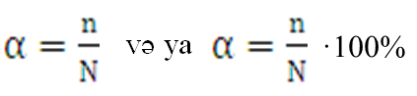

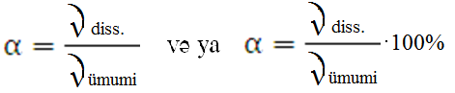

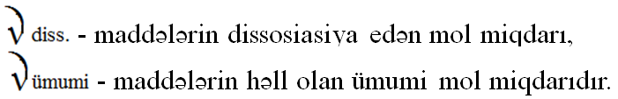

**DISSOSİASİYA DƏRƏCƏSİNƏ TƏSİR EDƏN ÜMUMİ AMİLLƏR.**

1. Elektrolitin təbiəti.
2. 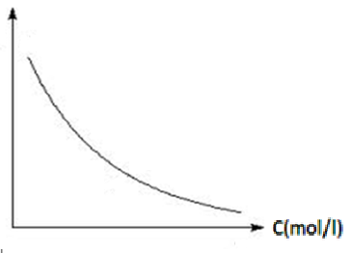Məhlulun qatılığı.
3. Temperaturun təsiri

Elektrolitin təbiətini nəzərə alsaq görərik ki, qüvvətli elektrolitlər tam, zəif elektrolitlər isə qismən dissosiasiya edirlər.

Zəif elektrolitlər üçün dissosiasiya əyrisi

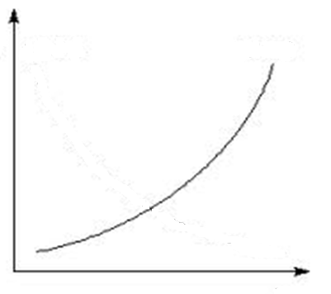

Qüvvətli elektrolitlər üçün dissosiasiya əyrisi

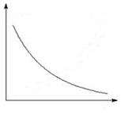

4. İonların qatılığı.



Elektrolitik dissosiasiya prosesi dönərdir. NH4OH məhlulunna NH4Cl məhlulu əlavə etsək, ammonium ionunun qatılığı artır, bu zaman tarazlıq geriyə doğru yerini dəyişir.

NH4OH ⇄ NH4+ + OH—

NH4Cl ⇄ NH4+ + Cl—

**DİSSOSİASİYA SABİTİ**

Dissosiasiya sabiti – zəif elektrolitlərin məhlulunda dissosiasiya prosesi zamanı əmələ gələn ionların qatılıqları hasilinin başlanğıc maddənin dissosiasiyaya uğramamış qatılığlna olan nisbətidir

CH3COOH ⇄ CH3COO— + H+



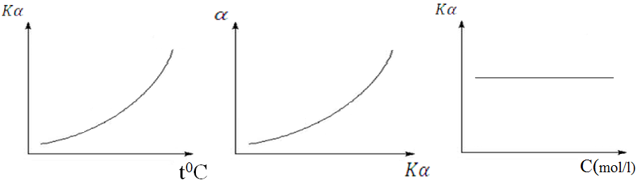

Elektrolitik dissosiasiya prosesi üçün tarazlıq sabitindən də istifadə edirlər. Elektrolitin qatılığı, α və K arasında olan əlaqə Osvald tərəfindən müəyyən edilmişdir.

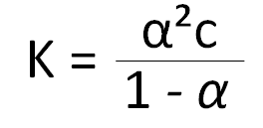

Bu tənlık **Osvaldın durulaşdırma qanunu adlanır** və belə ifadə olunur.

**Məhlul durulaşdırılan zaman dissosiasiya dərəcəsi artır.**

Zəif elektrolitlər üçün dissosiasiya dərəcəsi kiçik ədəd olduğunlan (α< <1) vahidə nisbətən α-nı nəzərə almamaq olar.

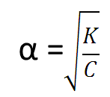

Göründüyü kimi dissosiasiya dərəcəsi elektrolit qatılığının kvadrat kökü ilə tərs mütənasibdir. Qatılıq 100 dəfə azalanda dissosiasiya dərəcəsi 10 dəfə artır.

Məlumdur ki, elektrolitik dissosiasiyanın səbəbi suyun yüksək dielektrik nüfuzluğuna (ε = 78) malik olması və ionların su molekulu ilə hidratlaşması zamanı çoxlu enerjinin ayrılmasıdır.

**Dielektrik nüfuzluluğu** - iki elektrik yükü arasında qarşılıqlı təsirin vakuuma nisbətən dielektrik mühitində az olduğunu göztərən nisbi fiziki kəmiyyətdir

Suda ionlara tamamilə dissosiasiya edən elektrolitlərin xassələrini izah etmək üçün Debay və Xyukkel 1923-cü ildə güclü elektrolitlər nəzəriyyəsini yaratdılar.

Elektrolitik dissosiasiya nəticəsində əmələ gələn ionlar məhlulda təcrid edilmiş şəkildə olmayıb bir - birilə qarşılıqlı təsirdə olurlar. Elektrolitin qatılığı çox olduqca, ionlar arasında məsafə kiçik, elektrostatik qarşılıqlı təsir qüvvəsi isə böyük olur.

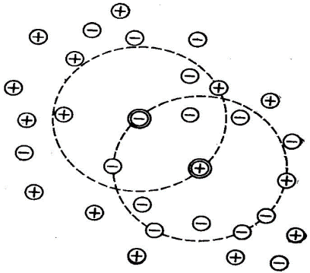Beləliklə hər bir ionun ətrafında əks yüklü ionlardan ibarət «ion atmosferi» yaranır. Belə məhlullarda real qatılıq duru məhlullar üçün hesablanan qatılıqdan fərqli olduğundan məhlulun fəallığı anlayışından istifadə olunur.

Fəallıq və qatılıq arasında belə bir əlaqə mövcuddur.

**α = γc**

**γ – fəallıq əmsalı** olub, verilən məhlulun ideal məhluldan nə qədər fərqlənməsini göstərir.Məhlulu duruldanda fəallıq əmsalı vahidə yaxınlaşır (γ = 1) və fəallıq qatılığa bərabər olur.

**SUYUN İON HASİLİ**

Su zəif elektrolit olsa da, az da olsa dissosiasiyaya məruz qalır.

\mathsf{2H_2O \rightleftarrows H_3O^+ + OH^-}

Bu reaksiyada tarazlıq sol tərəfə yerini dəyişir. Suyun dissosiasiya sabitinin hesablanması.



250C temperaturda suyun dissosiasiya sabiti 1,8 · 10-16 mol/l -ə bərabərdir. Onda



*1litrdə* olan molların sayı





Onluq loqarifma ilə əks qiymətini götürsək tam rəqəmlər (1-14) alarıq.

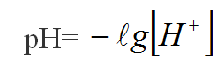

Buna *hidrogen göstəricisi* deyilir.

***pH=7 neytral mühit***, ***pH> 7 əsasi***, ***pH<7 turş mühit*** olur. Hidrogen göstəricisinin həyatı proseslərdə rolu böyükdür.

Suyun ion hasili və mühitin pH-ı temperaturdan asılıdır. İnsan orqanizmi üçün normal temperaturda (37°C) orqanizmdə normal mühitin pH-ı ***7,6-ya*** (7-7,6) bərabərdir.

Məhlulun turşu xassəsi hidrogen ionları ilə əlaqədar olduğundan H⁺ ionlarının qatılığı məhlulun aktiv turşuluğuna uyğun gəlir. Dissosiasiya etməyən turşuya potensial turşu mənbəyi kimi baxmaq olar.

Aktiv və potensial turşuluğun cəmi ümumi turşuluğu verir ki, onun da qiyməti qələvi ilə titrləmə nəticəsində təyin edilir. **Zəif dissosiasiya edən turşu məhlullarında hidrogen ionlarının qatılığı turşunun qatılığı ilə dissosiasiya dərəcəsinin hasilinə bərabərdir.**

**[H⁺] = Cturşu·α**

Verilmiş şəraitdə məhlulda olan sərbəst kationların (Н+) qatılığına **aktiv (aktual)turşuluq** deyilir.

Məhlulda olan zəif turşu molekulları ilə bağlı sərbəst kationların (Н+) qatılığına **potensial turşuluq** deyilir.

Turşu və əsasların klassik nəzəriyyəsinə görə elektrolitik dissosiasiya nəticəsində hidrogen ionu verən birləşmələrə **turşular**, hidroksil ionu verənlərə isə **əsaslar** deyilir.

Arreniusun elektrolitik dissosiasiya nəzəriyyəsinə əsaslanan bu tərif təcrübədə alınan bir çox nəticələrə uyğun gəlmir. Məsələn, NH₃, C₆H₅NH₂, (CH₃)₂NH birləşmələr tipik əsasi xassə göstərirlər. Brensted və Lauri 1923-cü ildə turşu və əsasların protolitik nəzəriyyəsini təklif etmişlər.

H₂O ⇆ H⁺ + OH⁻

**PROTOLİTİK NƏZƏRİYYƏ**

Brensted - Louri protolitik nəzəriyyəsinə görə **turşular - proton donorudur**, əsaslar isə proton akseptorudur. Bu nəzəriyyəyə görə **proton donoru olan birləşmələrə turşular, proton akseptoru olan maddələrə isə əsaslar deyilir.**

Turşu özündən proton verərkən qoşulmuş əsasa , əsas isə özünə proton birləşdirərək qoşulmuş turşuya çevrilir:

HF ⇄ H⁺ + F⁻

C₆H₅NH₂ + H⁺ ⇄ C₆H₅NH⁺₃

Brenstedin fikrincə turşu ilə əsas qarşılıqlı təsirdə olanda protolitik tarazlıq yaranır.

Turşu I + Əsas II ⇄ Turşu II + Əsas I

Bu baxımdan turşu və əsasların suda dissosiasını aşağıdakı kimi yazmaq olar.

HF + H₂O ⇄ F⁻ + H⁺₃O

NH₃ + H₂O ⇄ NH⁺₄ + OH⁻

Brensted nəzəriyyəsinə görə həllediciləri 3 sinfə bölmək tövsiyyə olunur.

**Protogen** (özündən proton verən - H₂SO₄, CH₃COOH)

**Protofil** (özünə proton birləşdirən – NH₃)

**Aproton** (proton verməyən - CS₂, CCl₄ )

Bəzi birləşmələr özündən proton verməsələr də turşuluq xassəsi göstərirlər. Bunu izah etmək üçün **Lyuis** turşu və əsasların elektron nəzəriyyəsini işləyib hazırlamışdır. Lyuisə görə **turşular elektron cütünün akseptoru, əsaslar isə elektron cütünün donoru olan birləşmələrə deyilir.**

Turşu xarakterli maddələri Lyuis **elektrofil**(elektronu sevən) əsasi xassəli maddələri isə **nukleofil** (protonu sevən) birləşmələr adlandırmışdır. Ədəbiyyatda belə maddələrə Lyuis turşuları və Lyuis əsasları deyilir.

Canlı orqanizmdə elektrolit məhlullarının rolu olduqca böyükdür. Elektrolitlər fizioloji mayelərin osmotik təzyiqinə və zülalların həll olmasına güclü təsir göstərirlər.

**ORQANİZMDƏ KATİON MÜBADİLƏSİNİN POZULMASI . HIPONATRİEMİYA**

Orqanizmdə kation mübadiləsinin pozulması müxtəlif patoloji hallara səbəb olur. Natrium ionlarının qatılığı normadan az olanda osmotik təzyiq azalır (hipoosmiya), qan qatılaşır, arterial təzyiq aşağı düşür, taxikardiya başlayır.

Mərkəzi sinir sistemi pozulur. Natriumun miqdarı qanda 135 mq-ekv./l-dən aşağı düşəndə hiponatriemiya baş verir. Natrium ionlarının qatılığı normadan çox olanda isə hipertoniya baş verir, əsəb impulslarının verilməsi tormozlanır, orqanizm şişir.

**ORQANİZMDƏ KATİON MÜBADİLƏSİNİN POZULMASI . HİPERNATRİEMİYA**

Orqanizmdə **kalium ionlarının** çatışmazlıgı sinir - əzələ həyəcanlanması və zülalların sintezini zəiflədir. Zülal parçalanmasını isə sürətləndirir. Kaliumun ifrat artıq miqdarı böyrək xəstəliklərinə, eritrositlərin intensiv parçalanmasına (hemoliz) səbəb olur.

**Kalsium ionlarının**mühüm fizioloji rolu qanın laxtalanma qabiliyyətinin artmasıdır. Qanda kalsiumun qatılığı azalanda əzələ gərginləşməsi və qicolma (tetaniya) baş verir. İçməli suda kalsiumun miqdarı normadan az olan adamlarda ürək - damar xəstəliklərinə daha çox təsadüf edilir.

**Maqnezium** orqanizmdə sümük və əzələ toxumalarında toplanır. Adam əsəbləşəndə maqneziumun qanda miqdarı aşağı düşür. Bəlkə də ona görə əsəbi insanlarda ürək damar xəstəliklərinə daha çox təsadüf edilir.

Orqanizmə təsirinə görə **maqneziumla kalsium** **antoqonistdirlər.** Maqnezium duzları ifrat artıq miqdarda olanda narkotik vəziyyətə və iflicə səbəb olur, bu haldan çıxmaq üçün kalsium birləşmələrindən istifadə edilir.

İnsan orqanizmində Na, K, Ca və Mg ionlarından başqa, az miqdarda 50-yə qədər müxtəlif ionlar olur ki, onların da əksəriyyəti mürəkkəb kompleks birləşmələrin tərkibində təsadüf edilir.

**BUFER MƏHLULLAR**

Canlı orqanizmin xarakterik cəhətlərindən biri - onun daxili mühitində hidrogen ionlarının qatılığının sabit qalmasıdır. Belə ki, insan qanının pH-ı 7.36 – ya bərabərdır. Bu göstəricinin sabit qalmasında mühüm pol oynayan amillərdən biri **bufer sistemlərdir**.

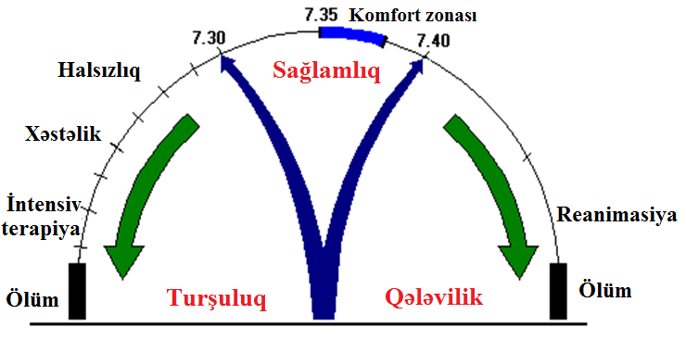

**Bufer qarışıqlar**elə məhlullara deyilir ki, onları durulaşdırdıqda və ya qatılaşdırdıqda, eləcə də, üzərinə turşu və ya qələvi əlavə etdikdə pH-ı dəyişməsin.

**BUFER MƏHLULLARININ TƏSİR MEXANİZMİ**.

Bufer – zəif əsas və onun duzu. (NH3+NH4Cl)

1. H+ ionu əlavə etməklə NH3+H+ ⇔ NH4

2. OH— ionu əlavə etməklə NH4+ + OH—⇔ NH3·H2O

Bufer təsirinin mexanizmi ondan ibarətdir ki, H+ və ya OH‾ ionları əlavə edəndə sistemin ümumi turşuluğu dəyişir, lakin **aktiv turşuluğu**sabit qalır.

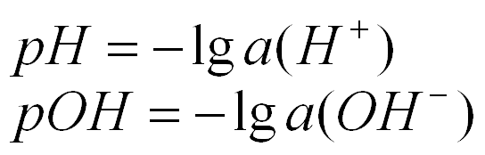

**Bufer sistem**adətən zəif turşudan və həmin turşunun qüvvətli əsas ilə əmələ gətirdiyi duzdan **(CH3COOH+ CH3COONa),** yaxud, zəif əsasla həmin əsasın qüvvətli turşu ilə əmələ gətirdiyi duzdan **(NH4OH + NH4Cl)** ibarət olur. Belə məhlulların pH-ın qiymətini sabit saxlamaq qabiliyyətinə **bufer təsiri**deyilir.

Bufer sisteminin təsir mexanizmini aydınlaşdırmaq üçün asetat buferini nəzərdən keçirək. Asetat buferinə daxil olan asetat turşusu zəif olduğu üçün qismən, natrium asetat isə tamamilə dissosiasiya edir.

CH3COOH ↔ CH3COO‾ + H+

CH3COONa → CH3COO‾ + Na+

**Asetat buferi**– natrium - asetatdan və sirkə turşusundan ibarətdir. Bu buferdən biokimyada, xromatoqrafiyada geniş istifadə olunur. Bufer məhlullarda anionların qatılığı əsasən duzun qatılığından asılıdır, çünki turşudan fərqli olaraq duz tamamilə dissosiasiya edir və bunun nəticəsində turşunun dissosiasiyasını demək olar ki, dayandırır.

[CH3COO‾ ] = [Na+] =[Duz]

[CH3COOH] = [Turşu]

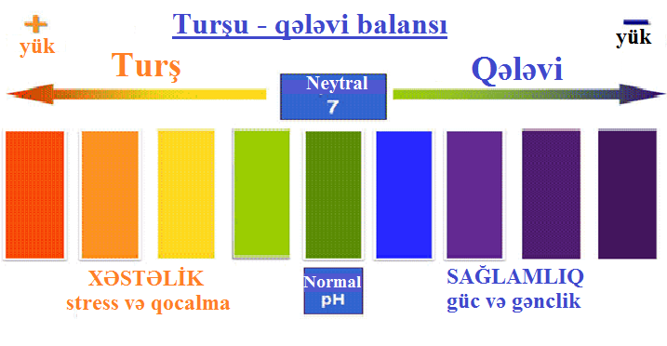

**CANLI ORQANIZMLƏRDƏ BUFER SISTEMLƏR.**

Canlı orqanizmlərdə olan müxtəlif bioloji mayelərin-qanın, onurğa beyni mayesinin, qara ciyərin və s. pH-ı dəqiq və sabit qiymətə malik olub, azacıq dəyişəndə patoloji hallara gətirib çıxarır. Orqanizmin daxili mühitinin pH-nın sabitliyi müxtəlif **bufer sistemlər**hesabına tənzimlənir ki, onların da arasında ən mühümləri aşağıdakılardır.

* **Hidrokarbonat bufer sistemlər.**
* **Fosfat bufer sistemlər.**
* **Zülal bufer sistemlər.**
* **Hemoqlobin bufer sistemlər.**

**Hidrokarbonat bufer sistemlər –**Qanın plazmasının və bioloji (hüceyrə ətrafı) mayenin əsas buferidir və qanın bufer tutumunun təqribən 15%-ni təşkil edir.

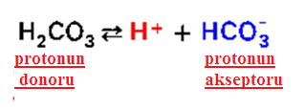

**Fosfat bufer sistemlər –** hüceyrədaxili mühitin (boyrək kanalları) əsas buferidir.

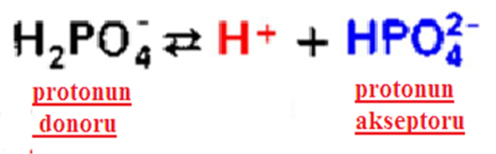

**Zülal bufer sistemlər –** hüceyrədaxili bufer sistemi rolunu oynayir. Turş mühitdə zülal bufer sistemlərözünü əsas kimi, qələvi mühitdə özünü turşu kimi aparır.

**Hemoqlobin bufer sistemlər –** qanda eritrositlərin əsas buferidir və bufer tutumunun təqribən 75%-ni təşkil edir. Hüceyrə daxili mayenin pH-ı əsasən 6,7-7,8 arasında dəişir. pH-ı təqribən 7,3 səviyyəsində saxlamaq üçün ən **əlverişli bufer sistemlər HCO3‾/H2CO3 və HPO42‾/H2PO4‾**sistemləridir. Bu sistemlərin komponentləri turşu (HA) və əsaslarla (B) aşağıda göstərilən kimi reaksiyaya girib, mühitin pH-nı dəyişməyə qoymurlar:

HA + HCO3‾ → H2CO3 + A‾

B + H2CO3 → BH+ + HCO3‾

HA + HPO42‾ → A + H2PO4‾

B + H2PO4‾ → BH + HPO42‾

**Hidrokarbonat/karbonat** turşusu buferi oksigenin və karbon qazının qan vasitəsilə yerdəyişməsində mühüm rol oynayır. Qanda bufer təsirinin təxminən yarısı hidrokarbonat buferinin payına düşür. Qalanını isə fosfat buferi ilə müxtəlif zülallar təşkil edir. İnsan orqanizmində sutkada 20 - 30 litr turşu əmələ gəlir ki, o da son nəticədə qana keçib bikarbonat buferi ilə neytrallaşır.

Na2HCO3 + HCl ↔ NaCl + H2CO3

Sonra karbonat turşusu qan vasitəsilə ağ ciyərə, ordan da atmosferə keçir.

H2CO3 ↔ CO2 + H2O

Duz və su isə sidik vasitəsilə orqanizmdən xaric olunur. Eritrositlərdə bufer rolunda HCO3‾/H2CO3 sistemi və hemoqlobin çıxış edir. Eritrositin membranı HCO3‾, OH‾, Cl‾ ionlarını asanlıqla, digər ionları isə nisbətən çətinliklə buraxır. Eritrositin daxilndə əsasən kalium ionları üstünlük təşkil edir, pH isə 7,25 səviyyəsində saxlanılır.